ПОЛОЖЕНИЕ О РЕАЛИЗАЦИИ
МЕЖДУНАРОДНОГО КУЛЬТУРНО-ИСТОРИЧЕСКОГО ПРОЕКТА «НА ПОДСТУПАХ К СТАЛИНГРАДУ»,
ПОСВЯЩЕННОГО 80-ЛЕТИЮ ПОБЕДЫ СОВЕТСКОГО НАРОДА В СТАЛИНГРАДСКОЙ БИТВЕ

ОБЩИЕ ПОЛОЖЕНИЯ ПРОЕКТА
Оргкомитет социально-образовательного проекта «Великая Победа объединяет народы» реализует Международный культурно-исторический проект «На подступах к Сталинграду», посвященный 80-летию Победы советского народа в Сталинградской битве.

Целью проекта является активизация сотрудничества и взаимодействия по вопросам духовно-нравственного и гражданско-патриотического воспитания подрастающего поколения, приобщения всех социальных институтов общества к решению задач духовного возрождения, сохранения исторической памяти и правды о великой битве, изучения опыта взаимодействия учреждений образования, общественных объединений и формирований по реализации социальных проектов и программ.
Задачи:
- приобщать подрастающее поколение к духовно-нравственным и гражданско-патриотическим ценностям посредствам изучения подлинных исторических событий;
- выявлять и развивать творческий потенциал субъектов образовательных отношений в контексте изучения и осмысления исторической роли духовно-нравственного, гражданско-патриотического и культурного наследия;
- формировать нравственную культуру личности обучающихся;
- содействовать обмену опытом по сохранению исторической памяти;
- способствовать созданию различных моделей взаимодействия всех общественных институтов по преодолению деструктивных явлений в социуме.

РУКОВОДСТВО, ОРГАНИЗАТОРЫ И УЧАСТНИКИ ПРОЕКТА
Общее руководство осуществляет организационный комитет (далее – Оргкомитет).
В состав Оргкомитета входят:
- ГОБУК ВО «Волгоградский государственный институт искусств и культуры структурное подразделение «Областной центр казачьей культуры» в рамках международного научно-просветительского проекта «История казачества в истории России» г. Волгоград, Российская Федерация (руководитель Новикова Елена Ивановна).
- Оргкомитет международного социально-образовательного проекта «Великая Победа объединяет народы», Российская Федерация (руководитель Иванов Игорь Михайлович);
- Заводская районная организация г. Минска РОО «Белая Русь», Республика Беларусь (председатель Леоненко Светлана Владимировна);
- Центральная районная организация г. Минска РОО «Белая Русь», Республика Беларусь (председатель Гузовская Галина Николаевна);
- Северо- Кавказский Федеральный университет, Российская Федерация;
- Ленинградское региональное отделение ООМПО ООО «РСВА» «НАСЛЕДИЕ», г. Сосновый Бор, Российская Федерация (председатель Сикорский Илья Анатольевич);
- Ставропольское региональное отделение ООМПО ООО «РСВА» «НАСЛЕДИЕ», г. Ставрополь, Российская Федерация (председатель Сухомлинов Сергей Александрович).

ОРГКОМИТЕТ:
- осуществляет общее руководство, текущую организационную работу;
- информирует заинтересованных и потенциальных участников о Международном культурно-историческом проекте «На подступах к Сталинграду»;
- обеспечивает методическое, организационное, информационное и консультативное сопровождение мероприятия;
- определяет состав и порядок работы участников;
- осуществляет приём заявок и материалов;
- подводит итоги.

УЧАСТНИКИ ПРОЕКТА педагогические работники, учащиеся, студенты, родительская общественность, творческие коллективы, общественные объединения и формирования, руководители детско-юношеских объединений.

ПОРЯДОК ПРОВЕДЕНИЯ ПРОЕКТА
Этапы реализации проекта:
первый этап: с 22 июня по 23 августа 2022 года – сбор материалов для видеофильмов.
второй этап: с 23 августа по 13 сентября 2022 года – промежуточный телемост по итогам проведенной работы по созданию киносборника.
третий этап: 19 ноября 2022 года – телемост с трансляцией киносборника на информационных платформах.
четвертый этап: 2 февраля 2023 года – торжественное подведение итогов реализации Проекта, демонстрация работ Народного киносборника, награждение авторов и участников Проекта.

По итогам реализации Проекта планируется создание Народного киносборника «На подступах к Сталинграду», в который войдут короткометражные видеофильмы (до 10 минут), отражающие жизнь людей, их боевые и трудовые подвиги, исторические факты, события, происходившие на их территориях в период тех героических лет. Всем участникам Проекта по подготовке Народного киносборника предложены технические рекомендации с критериями по видеосъёмке, монтажу и итоговому формату (приложение 1).

Заявка и материалы направляются на электронный адрес Оргкомитета

Председатель Заводской районной организации г.Минска РОО «Белая Русь» Светлана Владимировна Леоненко (zavbelrus@mail.ru, 80296842364)

ПРИЛОЖЕНИЕ 1

РЕКОМЕНДАЦИИ
по подготовке видеоматериалов для Народного киносборника
в рамках Международного культурно-исторического проекта «На подступах к Сталинграду»,
посвященного 80-летию победы советского народа в Сталинградской битве

- Общие рекомендации по подготовке видеоматериала

1.1. Техническое оснащение (рекомендуемое):
- видеокамера (фотоаппарат, смартфон, экшн-камера) с возможностью записи видео в формате FullHD (1920 x 1080) с частотой кадров 25p, 50p в системе PAL, либо, 29,97p, 30p, 60p в системе NTSC;
- штатив для видеокамеры;
- переносные осветительные приборы (по возможности);
- звуковой рекордер (диктофон с возможностью подключения внешнего микрофона типа «петличка» для записи интервью);
- внешний микрофон типа «петличка»;
- наушники для контроля записываемого звука.
1.2. Техническое оснащение (минимальное):
- видеокамера (фотоаппарат, смартфон, экшн-камера) с возможностью записи видео в формате FullHD (1920 x 1080) с частотой кадров 25p, 50p в системе PAL, либо, 29,97p, 30p, 60p в системе NTSC;
- штатив для видеокамеры.
1.3. Рекомендации по видеосъемке:
- видеосъемка должна осуществляться в широкоформатном режиме (16х9) при автоматических настройках камеры (при возможности – на ручных настройках);
- при съемке на смартфон видео должно сниматься в горизонтальном положении (вертикально смартфон НЕ располагать!);
- для качественной видеосъемки камера должна быть установлена на штатив;
- при отсутствии штатива камеру удерживать двумя руками, при возможности упереться на дополнительную опору (стена, перила, стол и т. п.); включить стабилизацию камеры;
- старайтесь НЕ снимать на ходу и на вытянутой руке;
- при панорамной съемке камеру двигайте плавно, не спеша; начальную и конечную точку съемки надо выбирать заранее; по длительности – начальная и конечная точка должна быть не более 5 секунд; сама панорама – не более 10 секунд;
- следите за изображением в камере, что бы не было заваливания в различные стороны, в том числе и наклон вперед или назад;
- место записи должно быть достаточно освещено для качественной видеосъемки;
- не снимайте напротив окна в автоматическом режиме без дополнительного освещения, иначе камера будет снимать только темный контур объекта;
- при звукозаписи не должно быть лишних звуков, мешающих видеосъемке (звуки работающих инструментов, ветра и т. п., если эти звуки не являются частью творческого замысла);
- в случае, когда берется интервью приветствуется использование петличного микрофона (с использованием камеры или диктофона);
- старайтесь использовать разноплановую съемку (или съемку по крупности):
а) дальний план (это панорамы, пейзажи; главный персонаж занимает около 1/3 кадра и меньше; дальним планом можно показать общее место событий, большое количество людей);
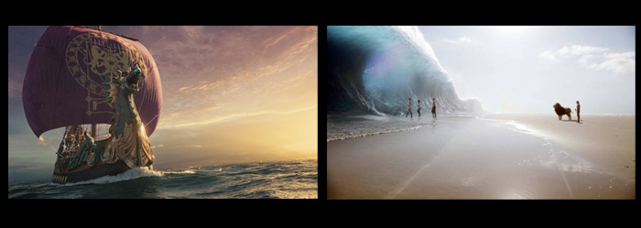

б) общий план (в общем плане объект съемки уже лучше виден в кадре, чем в дальнем плане; он занимает примерно чуть больше половины кадра; человек (или группа людей) виден в полный рост; этот план позволяет создать впечатление о самом герое);

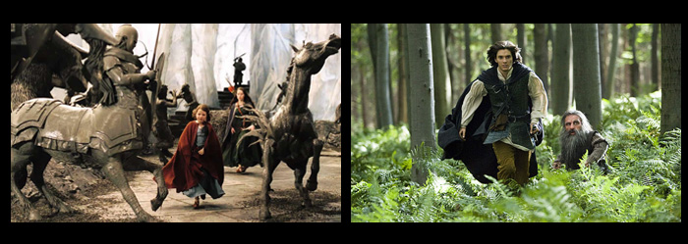

в) средний план (в кадре половина объекта; при съемке человека – где-то по пояс; уже хорошо видны мимика и жесты, а фон уже не так определен; также может подходить для интервью);
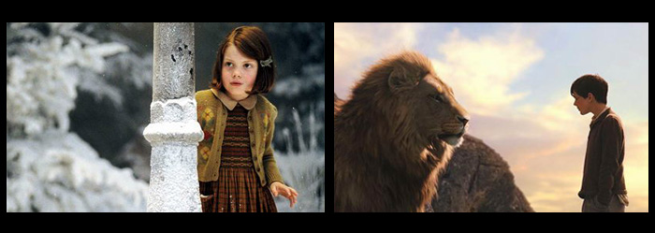

г) 2-й средний план/поколенный (это чуть выше колена, где-то на середине бедра и над головой есть еще небольшое пространство; этот план хорошо показывает действия между несколькими людьми; почему не ровно по колено? когда в кадре человек, обрезанный ровно по суставу, выглядит это как будто в этом месте ампутированная конечность, словно там нет продолжения; также может подходить для интервью);
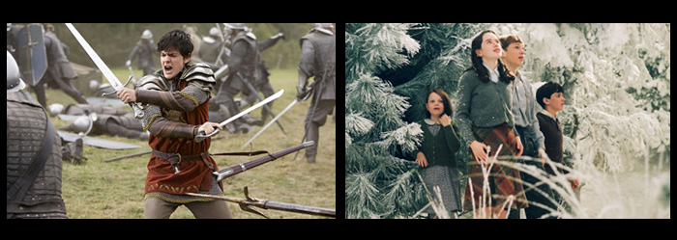

д) крупный план (при таком плане в кадре уже редко помещаются несколько персонажей, так как в кадре практически одно лицо (от груди до макушки); такой план подходит для съемки интервью);
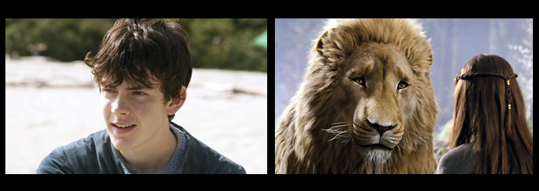
е) детальный план (в таких кадрах раскрываются детали объекта: крупно лицо, глаз, кисть руки, часы, пуговица на одежде, кольцо и всякие подобные мелочи, которые могут что-то рассказать зрителю);
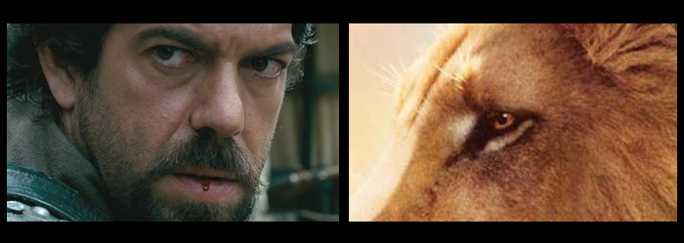

- ракурс (прием операторского искусства, связанный с наклоном оптической оси при съемке; объект или персонаж может быть снят снизу или сверху); при съемке интервью старайтесь снимать на уровне глаз человека, у которого берется интервью);
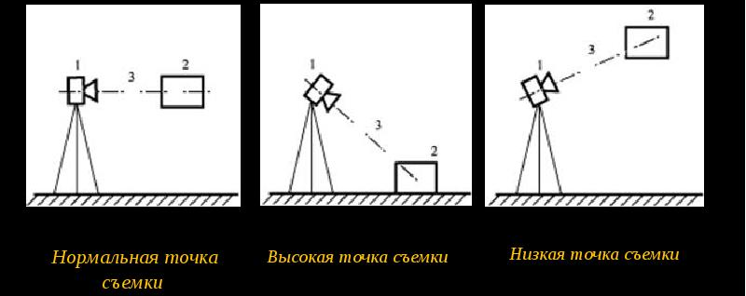
1 – камера; 2 – объект съемки; 3 – оптическая ось;

- старайтесь не пользоваться часто зумом (увеличение или уменьшение объекта съемки) без необходимости. При смене плана, по возможности, лучше подойти или отойти на необходимое расстояние.

- Рекомендации по видеомонтажу:

- этапы работы над видеофильмом:
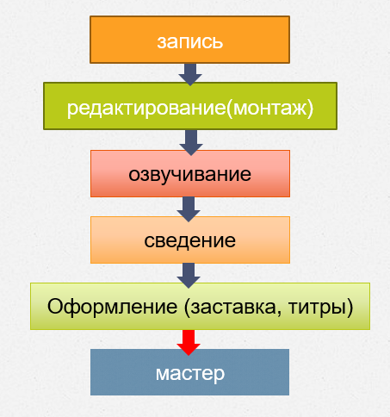

- структура видеофильма (примерная):
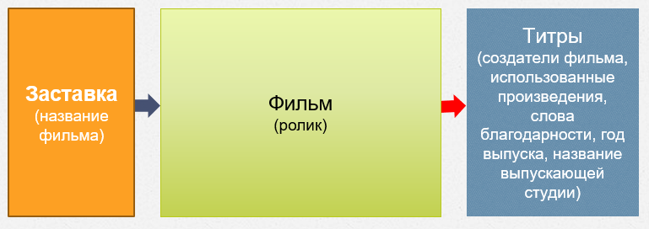

- Последний слайд, в котором вы даете согласие на публикацию и тиражирование этого видеоматериала

«СОГЛАСИЕ АВТОРА (КОЛЛЕКТИВА АВТОРОВ)
НА ПУБЛИКАЦИЮ И РАЗМЕЩЕНИЕ В СЕТИ «ИНТЕРНЕТ», ТИРАЖИРОВАНИЕ

Данный видеоматериал _____ (название, имя автора (правообладателя), предназначен для размещения в сети «Интернет», распространения, показа широкой общественности в целях сохранения исторической правды о Победе в Сталинградской битве.
Предоставляем видеоматериал без ограничения по сроку и даем согласие на его хранение в различных базах данных, информационных системах, в том числе и передачи для хранения третьим лицам; обработку, тиражирование, использование в информационной работе, распространение учреждениям образования и культуры.

- Требования к видеоматериалам

3.1. Видеофайлы могут иметь следующие расширения – mp4, avi, mov, wmv. Разрешение видеофайлов – FullHD (1920 x 1080) с частотой кадров 25p, 50p в системе PAL, либо, 29,97p, 30p, 60p в системе NTSC.
3.2. Готовый видеоролик выкладывается в облачное хранилище, с последующей передачей ссылки в оргкомитет.

- Информация для контактов с представителями организационного комитета Международного проекта «На подступах к Сталинграду»

Председатель Заводской районной организации г.Минска РОО «Белая Русь»
Леоненко Светлана Владимировна 80296842364

